PLAN INSTITUCIONAL DE ARCHIVO - PINAR

**2024**

# Datos Básicos del Documento

|  |  |  |  |
| --- | --- | --- | --- |
| Nombre del proceso | Código | Versión | Vigencia |
| Gestión Humana | SG-112-GD-PL-0006 | 0001 | 27/01/2023 |
| Confidencialidad: | Integridad: | Disponibilidad: | |
| Baja | Alta | Alta | |

**Autoridad Archivística:** Secretario General

**Instancia de Aprobación:** Comité Institucional de Gestión y Desempeño

# Tabla de Contenido

Introducción 3

1. Contexto Estratégico de la Entidad 4

**2.1** Reseña Histórica 4

**2.2** Estructura Orgánica 5

**2.3** Mapa de Procesos 6

**2.4** Misión 6

**2.5** Visión 6

**2.6** Objetivo 7

**2.7** PrincipiosInstitucionales 7

**2.8** Política de Calidad 7

**2.9** Valores Éticos 7

2. Formulación Plan Institucional de Archivos – PINAR 8

**2.1** Identificación de la situación actual 8

**2.2** Identificación de aspectos críticos 9

**2.3** Visión Estratégica del Plan Institucional de Archivos - PINAR 10

**2.4** Objetivos 10

**2.5** Planes y Proyectos asociados 11

**2.6** Mapa de Ruta 12

**2.7** Anexos 12

Bibliografía 13

3. Control de Cambios 14

4. Etapas del Documento 15

# Introducción

En cumplimiento de la Ley 594 del 2000, la Ley 1712 de 2014, Decreto 1080 de 2015 y el Decreto 2609 de 2012 en su artículo 8 “Instrumentos archivístico para la Gestión Documental” el Instituto Nación para Ciegos - INCI, presenta el Plan Institucional de Archivos - PINAR, el cual fue elaborado teniendo en cuenta los lineamientos establecidos por el Manual Formulación del Plan Institucional de Archivos del Archivo General de la Nación AGN y articulado con el Plan estratégico, Planes de Mejoramiento, Formulario Único de Reporte y Avance de Gestión - FURAG, entre otras herramientas de control y seguimiento, las cuales permitieron identificar las fortalezas, debilidades y necesidades en materia de Gestión Documental a nivel Institucional.

Actualmente el INCI tiene como objetivo principal el cumplimiento del Programa de Gestión Documental y apoyar las demás actividades que contribuyan al mejoramiento de proceso de Gestión Documental, dada la necesidad de llevar a cabo acciones orientadas al cumplimiento de las Políticas impartidas por el Archivo General de la Nación y a las disposiciones establecidas en la Ley 594 del año 2000, Decreto 1080 de 2015 y el Decreto 2609 de 2012 (Título V Ley 594 de 2000, consideraciones generales y PGD).

Cabe resaltar que, la Secretaría General ha venido implementando políticas, lineamientos, y elaborando herramientas técnicas encaminadas al mejoramiento del Proceso de Gestión Documental, a través de procesos, procedimientos y en general directrices que permitan una adecuada producción, clasificación, ordenación, organización, identificación y digitalización de los documentos, previa valoración de la información encontrada en ellos, a fin de garantizar su recuperación y conservación.

Finalmente, la entidad contribuirá de manera progresiva y permanente con la aplicación de las técnicas y lineamientos estipulados por el Archivo General de la Nación, a fin de preservar y salvaguardar gradualmente y en el tiempo la información para futuras consultas, disminuyendo también el riesgo de pérdida de los documentos, teniendo en cuenta la magnitud de la documentación física que reposa tanto en el archivo central como en los archivos de gestión de la entidad.

## Contexto Estratégico de la Entidad

### Reseña Histórica

El INCI es una institución de carácter técnico, adscrita al Ministerio de Educación Nacional-MEN-, creada bajo decreto 1955 del 15 de Julio de 1955.

Desde entonces, se ha caracterizado por ser una entidad técnica y asesora que trabaja por la inclusión social, económica, política y cultural de las personas ciegas y con baja visión irreversible en el país. Actualmente, está regido por Decreto 1006 de 2004 que modificó su estructura, situándolo como un establecimiento público del orden nacional con personería jurídica, autonomía administrativa y financiera y patrimonio independiente.

Durante los últimos años, el modelo de atención que tenía el Instituto ha cambiado, pasando de las regionales y la prestación de servicios directos, a la centralización en una única sede en la ciudad de Bogotá, donde hasta la fecha, se ha brindado asistencia técnica y asesoría a las demás entidades que a nivel territorial y local tienen a cargo la atención de las personas con discapacidad visual en el país.

De esta manera, el INCI ha venido consolidando modelos de atención, asesoría y asistencia técnica, teniendo en cuenta las particularidades de cada región, territorio y localidad para que cada entidad territorial tenga la capacidad instalada y las acciones que se deben emprender para promover la inclusión de las personas ciegas y con baja visión irreversible.

El reto ha sido enorme, así como el compromiso de cada funcionario que, trabaja en pro de esta población, sus familias y colectivos para lograr la inclusión real y efectiva, al igual que, la eliminación de las barreras actitudinales que impiden el reconocimiento como sujetos políticos con derechos y deberes, dentro de una sociedad que vela por sus intereses.

Para ello, el INCI ha propendido por mejorar las condiciones y la capacidad técnica, a través de la asesoría territorial e institucional en políticas públicas inclusivas, los mecanismos de participación ciudadana, las competencias de las organizaciones de personas con discapacidad visual, las estrategias pedagógicas utilizadas por los docentes de aula para la enseñanza a niños ciegos y con baja visión irreversible, la promoción de la primera infancia, el reconocimiento y visibilización de los estudiantes con discapacidad visual, abrir caminos y sentar las bases de la inclusión laboral, y el reconocimiento de las mujeres ciegas y con baja visión irreversible como sujetos de derechos, con unas necesidades y contextos particulares, entre otras acciones que garantizan procesos inclusivos y garantes de derechos. El INCI continuará trabajando por una forma diferente de “ver” el mundo.

### Estructura Orgánica

El Instituto Nacional para Ciegos - INCI, fue creado mediante Decreto 1955 del 15 de Julio de 1955 “Por el cual se establece la disolución de la Federación Nacional de Sordos y Ciegos”. Posterior a ello, su estructura orgánica y funciones fueron modificadas mediante Decreto Ley 369 de 1994, convirtiéndose así en una entidad técnica asesora. Finalmente, en el año 2004 se efectuó otro proceso de modernización institucional con el Decreto 1006 de 2004, que redujo a 72 cargos la planta de personal, la cual consolidó un equipo humano con los conocimientos requeridos para el cumplimiento de los fines institucionales propuestos en el Plan Estratégico vigente (ver organigrama anexo).

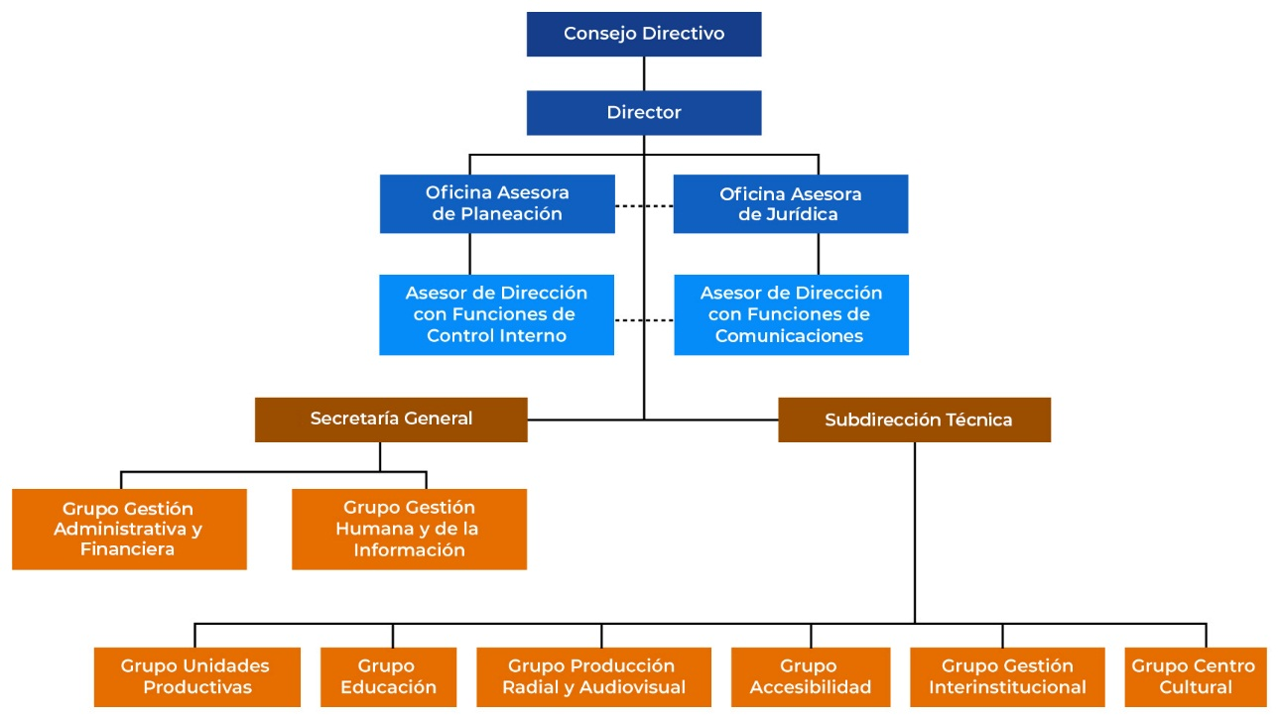

***Imagen 1.*** *Organigrama Institucional - INCI.*

### Mapa de Procesos

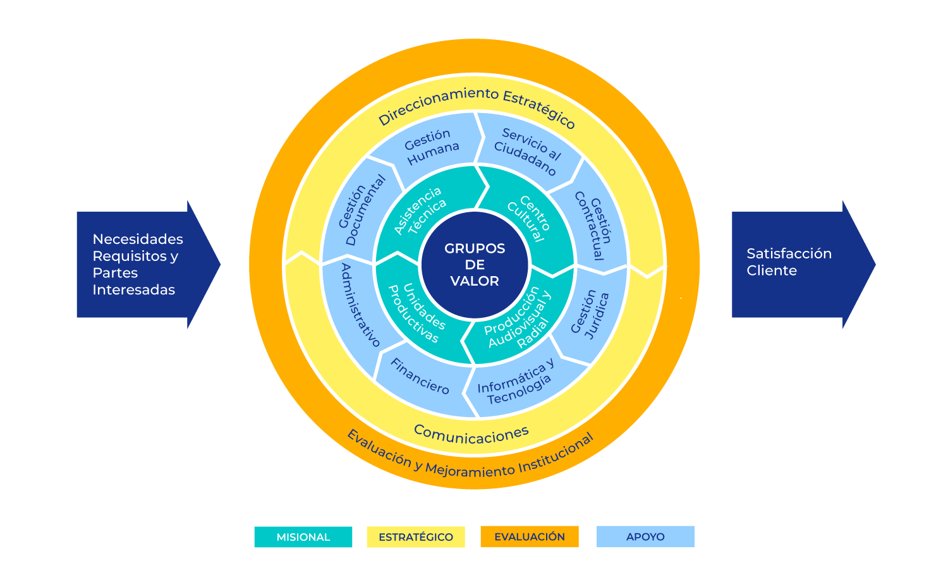

***Imagen 2.*** *Mapa de Procesos - INCI.*

### Misión

Organizar, planear y ejecutar las políticas orientadas a fortalecer las condiciones de atención para las personas con discapacidad visual y la participación para hacer efectivo el ejercicio de sus derechos.

### Visión

Para el cuatrienio 2023-2026, el INCI se proyecta así:

* Ser la entidad líder en asistencia técnica para la atención y el fortalecimiento de la participación de las personas con discapacidad visual.
* Ser la entidad pública líder para la producción y distribución de material y productos accesibles para la población con discapacidad visual.
* Ser la entidad articuladora entre el Gobierno y la población con discapacidad visual para la garantía de sus derechos.

### Objetivo

La ejecución de las políticas orientadas a obtener, en primer lugar, la educación inclusiva; en segundo término, la inclusión laboral; el tercer objetivo es alcanzar la inclusión social de las personas con discapacidad visual, en cuarto lugar, su bienestar social; en quinto aspecto, el bienestar cultural y en sexto término, prevenir la ceguera.

### PrincipiosInstitucionales

Los servidores del INCI asumen que los siguientes principios éticos son sus normas internas y creencias básicas sobre las formas correctas para desempeñar la función pública, las que se presentan como las normas rectoras que orientan sus actuaciones:

* Reconocer y actuar desde la diversidad.
* Enseñar y aprender desde la experiencia.
* Servir al Ciudadano.
* Cumplir con la palabra y los compromisos.
* Mejoramiento continuo.

### Política de Calidad

Nuestro compromiso es asesorar y promover la educación inclusiva y la inclusión social y cultural de la población con discapacidad visual, mediante la gestión de políticas públicas y con la participación de actores sociales e institucionales, teniendo como base los lineamientos brindados por el Modelo Integrado de Planeación y Gestión - MIPG, en aras de mejorar la eficacia, eficiencia, efectividad de nuestros procesos, el respeto por el medio ambiente y la satisfacción de nuestros grupos de valor.

### Valores Éticos

Los Valores Éticos del Instituto son las formas de ser y de actuar de los servidores públicos del INCI consideradas como atributos o cualidades que posibilitan la aplicación de los Principios Éticos y el cabal cumplimiento de los mandatos constitucionales y legales en su desempeño laboral.

Estos valores se encuentran contemplados dentro del Código de Integridad el cual puede ser consultado en la página web institucional link <https://www.inci.gov.co/codigo-de-integridad>.

1. Honestidad: Actúo siempre con fundamento en la verdad, cumpliendo mis deberes con transparencia y rectitud, y siempre favoreciendo el interés general.
2. Respeto: Reconozco, valoro y trato de manera digna a todas las personas, con sus virtudes y defectos, sin importar su labor, su procedencia, títulos o cualquier otra condición.
3. Compromiso: Soy consciente de la importancia de mi rol como servidor público y estoy en disposición permanente para comprender y resolver las necesidades de las personas con las que me relaciono en mis labores cotidianas, buscando siempre mejorar su bienestar.
4. Diligencia: Cumplo con los deberes, funciones y responsabilidades asignadas a mi cargo de la mejor manera posible, con atención, prontitud, destreza y eﬁciencia, para así optimizar el uso de los recursos del Estado.
5. Justicia: Actúo con imparcialidad garantizando los derechos de las personas, con equidad, igualdad y sin discriminación.

## Formulación Plan Institucional de Archivos – PINAR

### Identificación de la situación actual

Para la recolección de la información se tomó como base planes, reportes, registros, informes y controles en general, los cuales permitieron identificar las debilidades en el proceso de Gestión Documental al interior del Instituto, y de esta manera priorizar soluciones a corto, mediano y largo plazo para mitigar las diferentes problemáticas y debilidades en el proceso.

Las siguientes herramientas de control y planeación fueron utilizadas como base para la elaboración de este ítem:

* Programa de Gestión Documental.
* Plan Único de Mejoramiento Institucional.
* Formulario Único de Reportes de Avance de la Gestión - FURAG.
* MIPG II.
* Mapa de Riesgos.
* Plan de Acción Anual - PAA.
* Plan Anticorrupción.
* Plan Institucional de Capacitación - PIC.
* Plan de Conservación Documental.

Analizadas las anteriores herramientas de planeación y control se identificó lo siguiente:

### Identificación de aspectos críticos

|  |  |
| --- | --- |
| No. | Identificación de Aspectos Críticos |
| 1 | Se requiere ejecutar las acciones necesarias para dar cumplimiento al 100% la Normatividad Archivística y lineamientos establecidos por el Archivo General de la Nación. |
| 2 | Se requiere realizar seguimiento al Programa de Gestión Documental para la Vigencia 2024. |
| 3 | Ejecutar el Programa de Reprografía de la Vigencia 2024 (Digitalización Resoluciones Institucionales). |
| 4 | Culminar la actualización de las Tablas de Retención Documental - TRD. |
| 5 | Elaboración y aprobación de los Cuadros de Clasificación Documental - CCD. |
| 6 | Elaboración y ajuste de los bancos terminológicos. |
| 7 | Realizar la actualización y elaboración de los documentos necesarios para mejorar del Proceso de Administración Documental para su articulación con el SIG. |
| 8 | Ejecución del Sistema Integrado de Conservación - SIC Vigencia 2024. (Plan de Conservación). |
| 9 | Llevar a cabo las actividades y compromisos establecidos en el Plan de Mejoramiento Institucional relacionados con el Proceso de Gestión Documental y dar cumplimento al mismo. |
| 10 | Ajustar los procedimientos necesarios con el fin de incluir la entrega de los archivos físicos y magnéticos cuando se realiza la entrega oficial de un cargo. |

***Cuadro 1.*** *Identificación de aspectos críticos - INCI 2024.*

Teniendo en cuenta la identificación de aspectos críticos descritos en el FURAG y MIPG, se incluyeron los compromisos y actividades necesarias en los planes, programas y demás herramientas de planeación y control.

### Visión Estratégica del Plan Institucional de Archivos - PINAR

El Instituto Nacional para Ciegos - INCI, gestionará y aplicará las políticas, planes, programas y prácticas archivísticas adecuadas, con el fin de mejorar y fortalecer la gestión documental Institucional, garantizando una eficiente administración de los archivos, a través de la actualización y aplicación de las Tablas de Retención Documental, elaboración y aplicación de las Tablas de Valoración Documental, adecuación de espacios y mejoramiento de las instalaciones locativas del Archivo Central, y la aplicación correcta de los procesos técnicos archivísticos desde los archivos de gestión, de acuerdo con los procedimientos institucionales y normatividad establecida por el AGN.

### Objetivos

Los objetivos establecidos por la entidad, para el cumplimiento de la Visión Estratégica del Plan Institucional de Archivos - PINAR, son:

1. Ejecutar las acciones necesarias para dar cumplimiento al 100% de la normatividad archivística y lineamientos establecidos por el Archivo General de la Nación.
2. Realizar la actualización y elaboración de los documentos necesarios para mejora del Proceso de Gestión Documental.
3. Establecer las políticas y lineamientos necesarios para el mejoramiento de la gestión del Proceso de Gestión Documental.
4. Llevar a cabo las actividades y compromisos establecidos en el Plan Único de Mejoramiento Institucional - PUMI, relacionados con el Proceso de Gestión Documental y el cumplimiento de este último.
5. Dar cumplimiento al Plan Institucional de Capacitación - PIC, conforme a la programación establecida durante cada vigencia.
6. Elaborar, actualizar y ejecutar los instrumentos archivísticos que se encuentran establecidos según el Decreto 1080 de 2015 - Articulo 2.8.2.5.8, FURAG, MIPG y Plan Anual de Adquisiciones durante cada vigencia.

### Planes y Proyectos asociados

| **PLANES Y PROYECTOS ASOCIADOS** | | | | | | | |
| --- | --- | --- | --- | --- | --- | --- | --- |
| **No.** | **Objetivo** | **Programa Gestión Documental** | **Plan Acción Anual** | **Plan Institucional de Capacitación** | **FURAG** | **MIPG** | **Plan Único de Mejoramiento Institucional** |
| **PGD** | **PAA** | **PIC** | **PUMI** |
| 1 | Ejecutar las acciones necesarias para dar Cumplimiento a la Normatividad Archivística y lineamientos establecidos por el Archivo General de la Nación. | X |  |  | X | X |  |
| 2 | Realizar la actualización y elaboración de los documentos necesarios para mejora del Proceso de Gestión Documental del SIG. | X | X |  | X | X |  |
| 3 | Establecer las políticas y lineamientos necesarios para el mejoramiento de la Gestión del Proceso de Gestión Documental. | X | X |  | X | X |  |
| 4 | Llevar a cabo las actividades y compromisos establecidos en el PUMI, relacionados con el Proceso de Gestión Documental y el cumplimiento de este último. |  |  |  |  |  | X |
| 5 | Dar cumplimiento al Plan Institucional de Capacitación - PIC, conforme a la programación establecida durante la vigencia. |  |  | X |  |  |  |
| 6 | Elaborar, actualizar y ejecutar los instrumentos archivísticos que se encuentran establecidos según el Decreto 1080 de 2015 - Articulo 2.8.2.5.8, FURAG, MIPG y Plan Anual de Adquisiciones de cada vigencia. | X | X |  | X | X |  |
| Objetivos: El PINAR se encuentra armonizado con el Plan Anual de Acción - PAA, Plan Estratégico Institucional, Plan Único de Mejoramiento Institucional - PUMI, MIPG, FURAG, Sistema de Gestión de Calidad y el Plan de Adquisiciones, en cada una de estas herramientas de planeación y control se encuentran integradas metas, actividades y compromisos que hacen parte de la Gestión Documental. | | | | | | | |

***Cuadro 2.*** *Planes y Proyectos Asociados - INCI 2024.*

### Mapa de Ruta

|  |  |  |  |  |  |
| --- | --- | --- | --- | --- | --- |
| **MAPA DE RUTA - PINAR** | | | | | |
| **META** | **CORTO PLAZO** | | **MEDIANO PLAZO** | | **LARGO PLAZO** |
| ***2024*** | **2025** | **2026** | **2027** |
| Realizar la actualización y elaboración de los documentos necesarios para mejorar el Proceso de Gestión Documental del SIG. | Actualizar y Elaborar Documentos SIG. |  |  |  |  |
| Establecer las Políticas y Lineamientos necesarios para el mejoramiento del Proceso de Gestión Documental. | Actualizar y Elaborar Documentos SIG. |  |  |  |  |
| Llevar a cabo las actividades y compromisos establecidos en el Plan de Mejoramiento Institucional relacionados con el Proceso de Gestión Documental y dar cumplimento al mismo. | Ejecutar Compromisos PUMI, Programados para la Vigencia. |  |  |  |  |
| Dar cumplimiento al Plan Institucional de Capacitación - PIC, conforme a la programación establecida durante la Vigencia (ORFEO). | Realizar Sensibilización y capacitación a funcionarios (ORFEO - PQRSD). |  |  |  |  |
| Elaborar, actualizar y ejecutar los instrumentos archivísticos que se encuentran establecidos según el Decreto 1080 de 2015 - Articulo 2.8.2.5.8, FURAG, MIPG y Plan Anual de Adquisiciones de la Vigencia. | Actualización TRD. |  |  |  |  |

***Cuadro 3.*** *Mapa de Ruta PINAR – INCI 2024.*

### Anexos

* Cronograma de Actividades - PINAR 2024.

# Bibliografía

* Colombia. Congreso de la Republica. Ley General de Archivos 594 de 2000. Por la cual se crea la Ley General de Archivos.
* Colombia. Congreso de la Republica. Ley 1712 de 2014. Por medio de la cual se crea la Ley de Transparencia y del Derecho de Acceso a la Información Pública Nacional y se dictan otras disposiciones.
* Colombia. Congreso de la Republica. Ley 962 de 2005. por la cual se dictan disposiciones sobre racionalización de trámites y procedimientos administrativos de los organismos y entidades del Estado y de los particulares que ejercen funciones públicas o prestan servicios públicos.
* Colombia. Ministerio de Cultura. Decreto 2609 de 2012. Por el cual se reglamenta el Título V de la Ley 594 de 2000, parcialmente los artículos 58 y 59 de la Ley 1437 de 2011 y se dictan otras disposiciones en materia de Gestión Documental para todas las Entidades del Estado.
* Colombia. Ministerio de Cultura. Decreto 1080 de 2015. Por medio del cual se expide el Decreto Único Reglamentario del Sector Cultura.
* Colombia. Presidencia de la Republica. Decreto 2482 de 2012. Política de Eficiencia Administrativa - Por el cual se establecen los lineamientos generales para la integración de la planeación y la gestión.
* Colombia. Archivo General de la Nación. Circular 003 de 2015. Directrices para la elaboración de Tablas de Retención Documental.
* Colombia. Archivo General de la Nación. Manual: Formulación Plan Institucional de Archivos - Pinar. Bogotá: AGN, 2014. 44 p.

## Control de Cambios

| VERSIÓN | FECHA  (dd/mm/aa) | RELACIÓN DE LAS SECCIONES MODIFICADAS | NATURALEZA DEL CAMBIO |
| --- | --- | --- | --- |
| 1 | 22/08/2017 | Se crea el Plan Institucional de Archivos -PINAR. | Documento nuevo. |
| 2 | 30/08/2018 | Se actualiza el Mapa de Procesos y links de ubicación organigrama y del Modelo de Operación por Procesos. | Se requiere actualización teniendo en cuenta que se actualizaron links, Mapa de procesos en la Página WEB, adicionalmente se verifican actividades y compromisos dentro del Plan. |
| 3 | 25/01/2019 | Se actualiza en su totalidad el Plan Institucional de Archivos para la vigencia 2019 | Se requiere de la actualización del Plan Institucional de Archivos, teniendo en cuenta las actividades programadas para la vigencia 2019. |
| 4 | 28/01/2020 | Se actualiza el Plan Institucional de Archivos para la vigencia 2020 | Se requiere de la actualización del Plan Institucional de Archivos, teniendo en cuenta las necesidades institucionales y las actividades programadas para la vigencia 2020. |
| 5 | 29/01/2021 | Se actualiza el Plan Institucional de Archivos para la vigencia 2021 | Se requiere de la actualización del Plan Institucional de Archivos, teniendo en cuenta las necesidades institucionales y las actividades programadas para la vigencia 2021. |
| 6 | 27/01/2022 | Se actualiza el Plan Institucional de Archivos para la vigencia 2022. | Se requiere de la actualización del Plan Institucional de Archivos, teniendo en cuenta las necesidades institucionales y las actividades programadas para la vigencia 2022. |
| 0001 | 27/01/2023 | Se actualiza el Plan Institucional de Archivos para la vigencia 2023. | Se requiere de la actualización del Plan Institucional de Archivos, teniendo en cuenta las necesidades institucionales y las actividades programadas para la vigencia 2023. |
| 0002 | 29/01/2024 | Se actualiza el Plan Institucional de Archivos para la vigencia 2024. | Se requiere de la actualización del Plan Institucional de Archivos, teniendo en cuenta las necesidades institucionales y las actividades programadas para la vigencia 2024. Se actualiza el formato acorde a los lineamientos de la Guía Norma Fundamental, Guía de Accesibilidad y Procedimiento de Lenguaje Claro. |

## Etapas del Documento

| **ETAPAS DEL DOCUMENTO** | **NOMBRE DE LA PERSONA RESPONSABLE** | **FECHA (dd/mm/aa)** |
| --- | --- | --- |
| Elaboración | Luz Hedy Ortiz Torres | 29/01/2024 |
| Revisión | Ricardo Hernández Mateus | 30/01/2024 |
| Aprobación | Comité Institucional de Gestión y Desempeño | 31/01/2024 |